TK-7108/8108 編程軟件KPG-70D , 安裝步驟 :

- 先將DISK 1 放於 電腦 A磁碟機內, 在Windows 打開 ”我的電腦” 後, 再打開 ”3.5 磁片(A:)” ,
- 此時畫面有多個檔案出現, 點擊藍色setup.exe 兩下.即開始進行安裝.

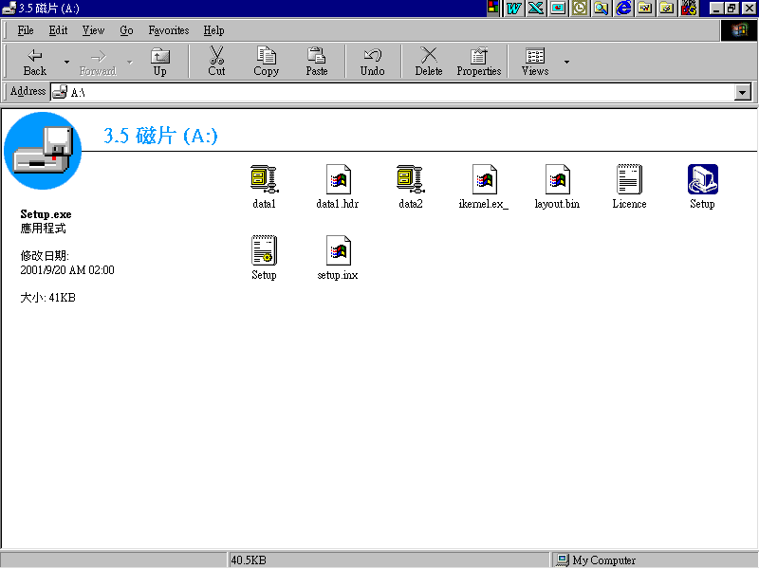

- 出現以下畫面. 開始進行安裝.

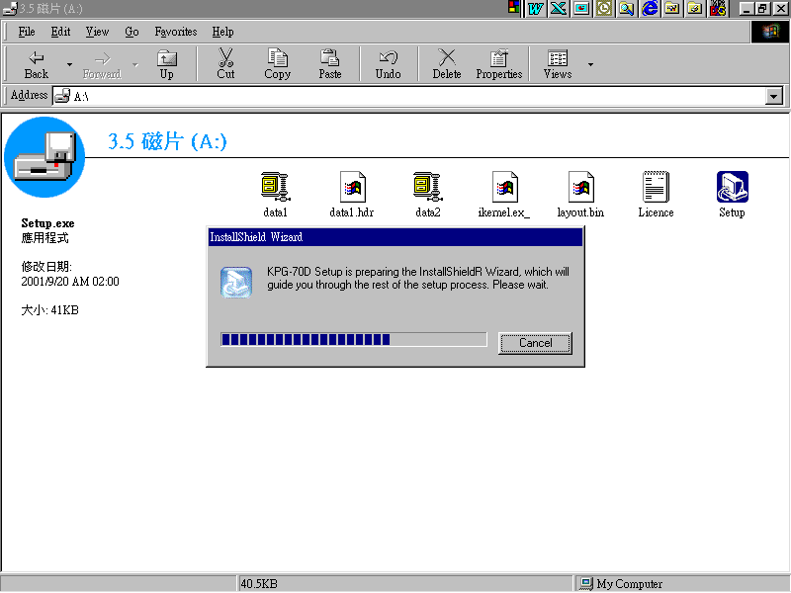

- 再出現以下畫面.

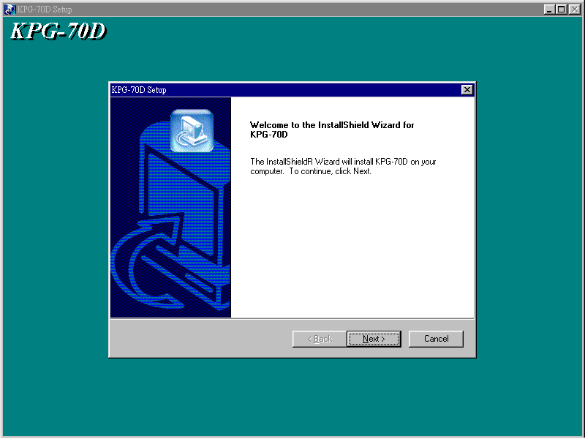

- 按 Next.

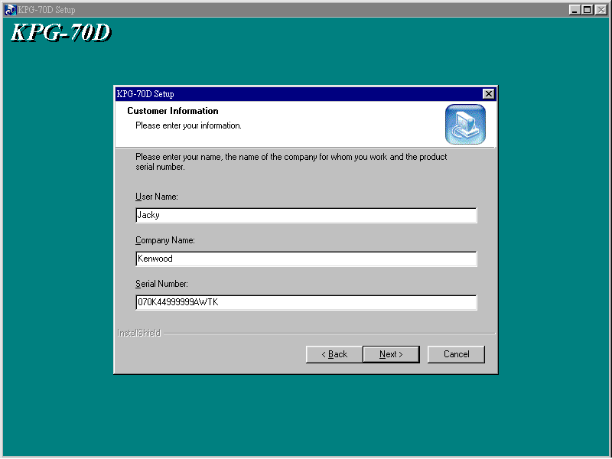

- 上圖輸入User Name (用戶名稱) ,Company Name (公司名稱),
Serial Number → 070K44999999AWTK , 按 Next .

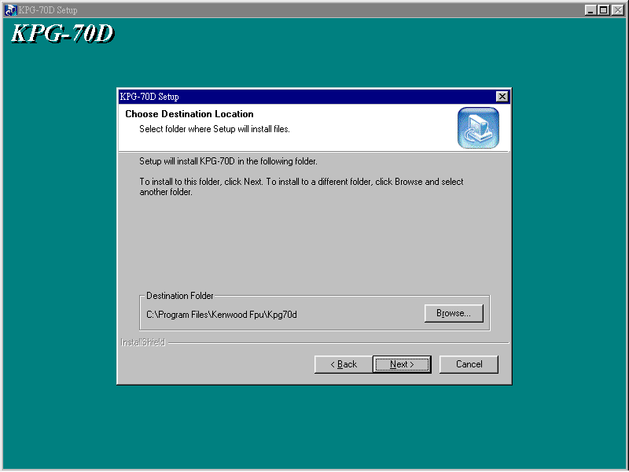

- 上圖按 Next .

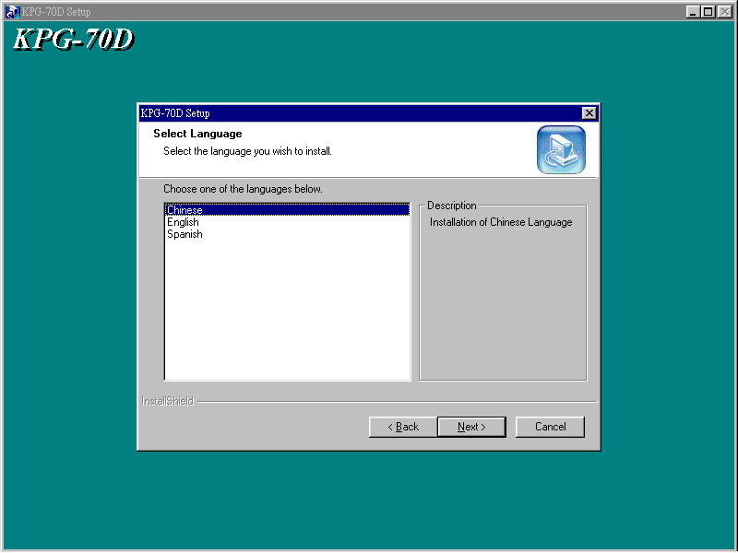

- 上圖選擇語言 → Chinese (中文), 按 Next.

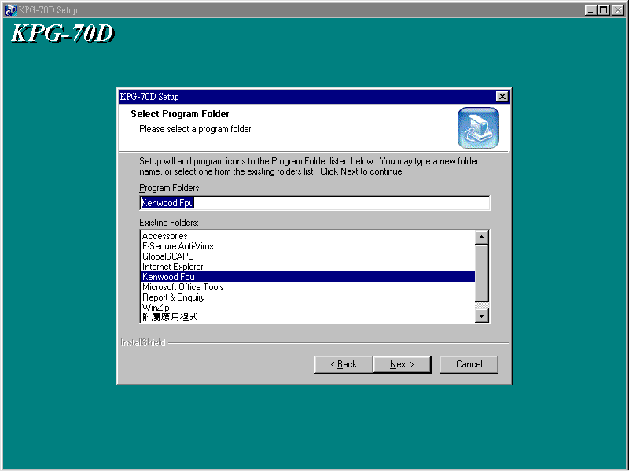

- 上圖按 Next.

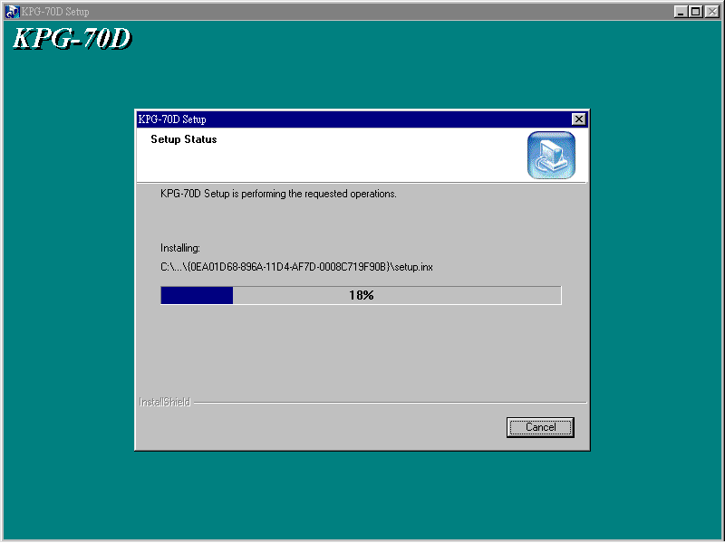

- 進行安裝 DISK 1.

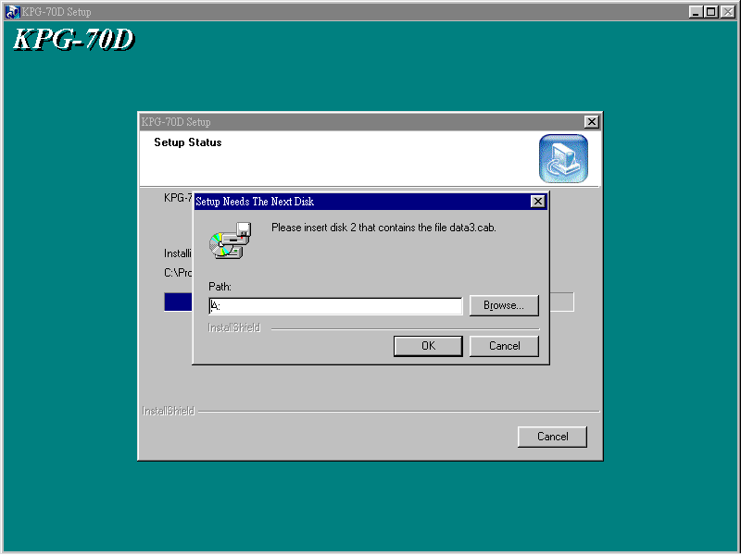

- 上圖出現放入Disk 2 於A 磁碟機內, 按OK.

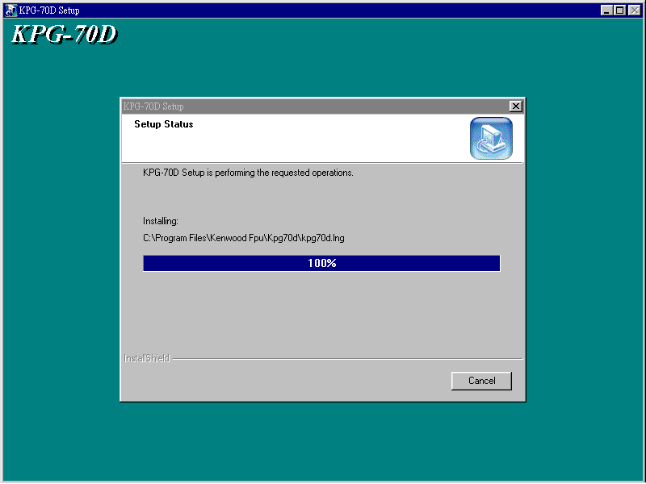

- 上圖繼續安裝至100% .

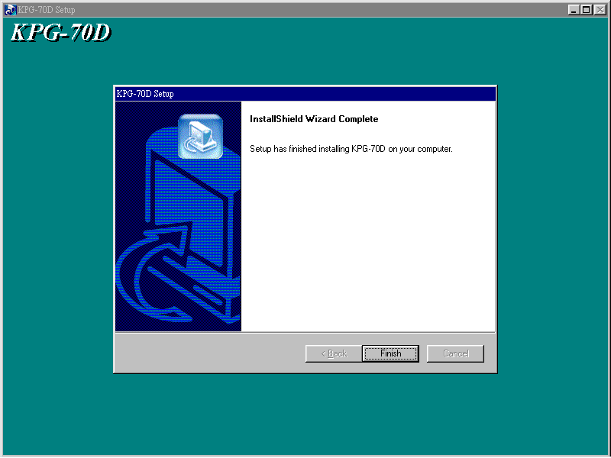

- 安裝完成 , 按Finish 結束.

- 關閉所有視窗後, 正式使用KPG-70D 編程軟件.
- 在Windows “開始“ --- “程式集” --- Kenwood Fpu --- 點擊KPG-70D

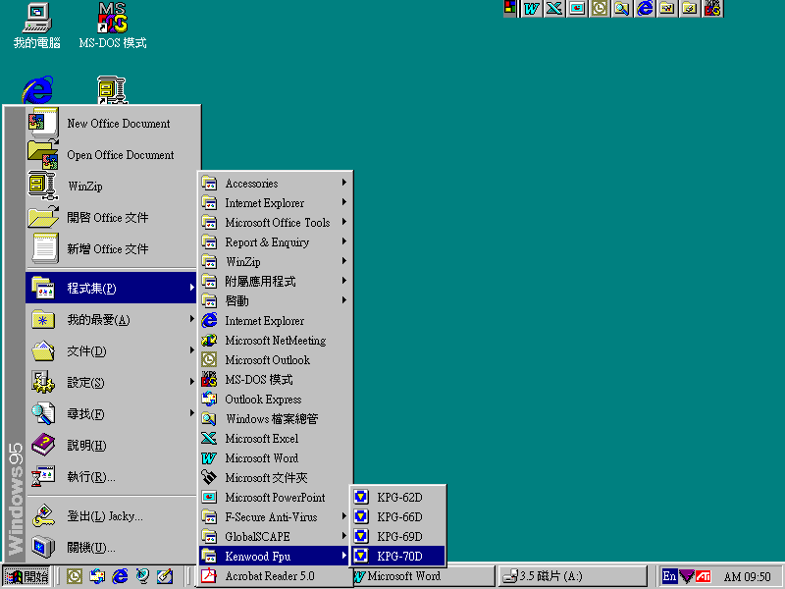

- 下圖為TK-7108/8108 編程軟件畫面

